学号：22920172204211
姓名：田佳铭

实验2 牛顿迭代法求方程的根

一、实验目的
使用牛顿迭代法求方程的根。

二、数值计算原理
设连续可导，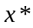是的一个根，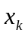是其一个近似解，将在处做一阶泰勒展开，则有：
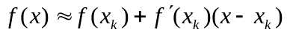
于是，有：
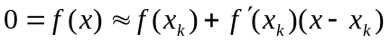
当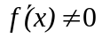时，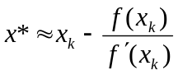,右边可看成是的一个新近似值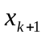，则获得迭代公式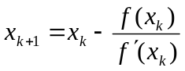

三、源程序介绍
函数接受四个参数：函数、此函数的导数、初始迭代点、精度。输出求根过程，返回最终求得的足够精度的根，或者是迭代100次后仍未找到符合要求的近似解，输出相关信息。
求解过程如下：
（1）设置牛顿公式迭代的最大次数N=100
（2）如果更新的新值和旧值的差小于设定的精度或者迭代次数大于等于N，则结束操作，输出结果。
（3）利用公式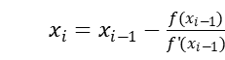（i=1,2……）更新x，N=N+1
（4）转到（2）

四、程序执行情况
4.1书上给的例子：
自己的函数：
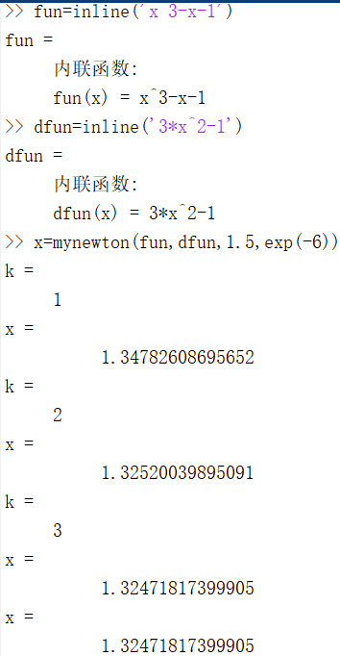
MatLab工具函数示例：
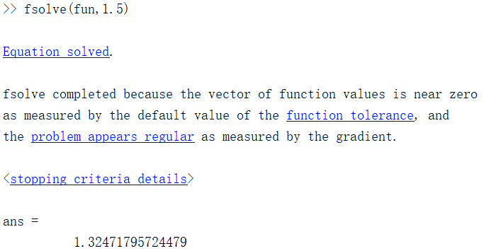
4.2书上未给的例子1
自己的函数：
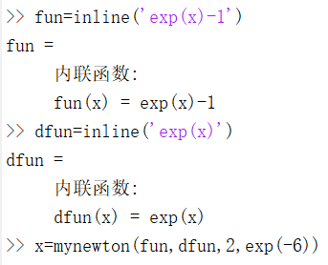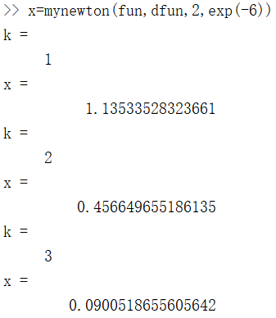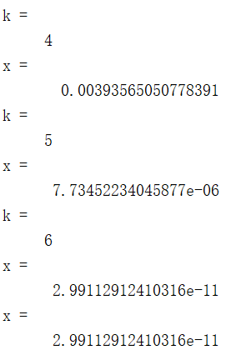
MatLab工具函数示例：
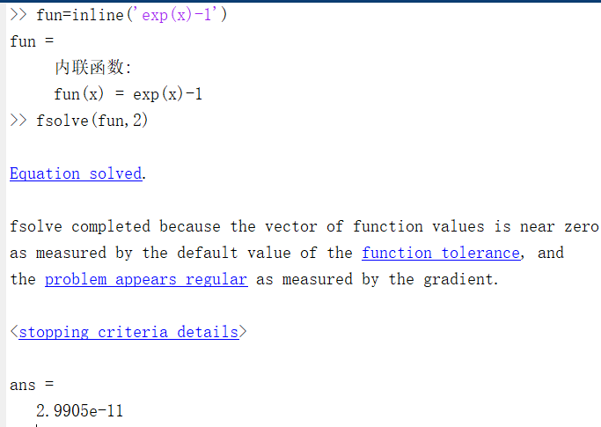
4.3书上未给的例子2：
自己的函数：
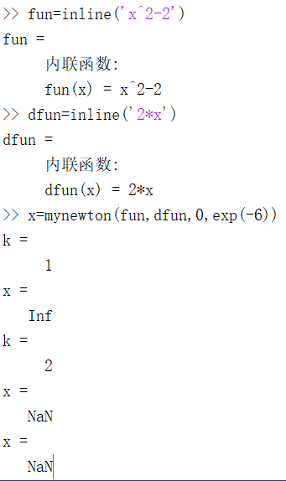
MatLab工具函数示例：
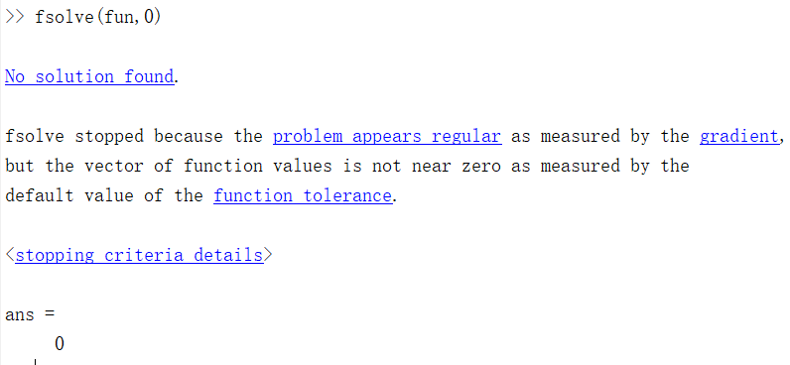

五、结果分析
可以看到，相比于二分法，牛顿迭代法可以用较少的迭代次数获得精度较高的解。
但牛顿法迭代法也有很多不足：
- 牛顿法不一定能保证找到解。初始点的选取很重要，否则迭代过程可能是发散的。
- 当迭代过程中某一点的导数值为零，迭代将无法进行下去。
并且，相比于MatLab工具函数，自编写函数还需要人来求出函数导数，函数使用受限。
但总体上，牛顿迭代法还是很好的一种方法。

六、实验体会
牛顿法思想和程序逻辑也比较简单，但是容易出现求不出解的情况。
通过本次实验，我对牛顿迭代法的理解更加深入，了解了其求解过程，并且通过和二分法求根的对比，体会到了牛顿迭代法的高效。

